|  |  |  |  |
| --- | --- | --- | --- |
| **Datum** | **Menü I** | **Menü II** | **Abendbeilage** |
| **Montag**  **04.08.2025** | Tagessuppe  Nürnberger Bratwürstchen mit Sauerkraut und Kartoffelstampf  Schokoladenpudding | Tagessuppe  Blattspinat-Gorgonzola Lasagne*  Schokoladenpudding | Kohlrabi |
| **Dienstag**  **05.08.2025** | Eierflockensuppe  Putengeschnetzeltes „Indische Art“ mit Reis  Mandarinen Quark | Eierflockensuppe  Gemüse Frittata*  Mandarinen Quark | Obst |
| **Mittwoch**  **06.08.2025** | Tagessuppe  Möhrenuntereinander mit Frikadelle  Melone | Tagessuppe  Reispfanne mit Curry und Zucchini*  Melone | Kalter Kakao |
| **Donnerstag**  **07.08.2025** | Suppe  Schnitzel Wiener -Art mit Steak Pommes  Obstkompott | Suppe  Bunter Sommersalat mit Ei und Käse*  Mango Smoothie | Joghurt |
| **Freitag**  **08.08.2025** | Tomatencremesuppe  Backfisch mit Remoulade und Kartoffelsalat  Vanillecreme | Tomatencremesuppe  Rührei mit Rahmspinat und Püree*  Vanillecreme | Griebenschmalz |
| **Samstag**  **09.08.2025** | Spitzkohleintopf mit Bauchspeck  Schwarzwälder Kirsch Dessert | Blumenkohlauflauf*  Schwarzwälder Kirsch Dessert | Tomaten |
| **Sonntag**  **10.08.2025** | Hühnerbouillon  Gefüllter Schweinebraten (Obst) dazu Kartoffelecken und Lauchgemüse  Eisbecher | Hühnerbouillon  Vegetarische Reispfanne überbacken mit Parmesan *  Eisbecher | Gurkenhappen |

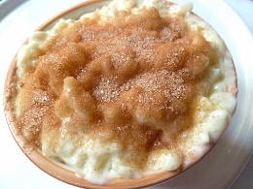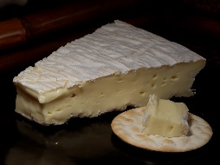 Speiseplan